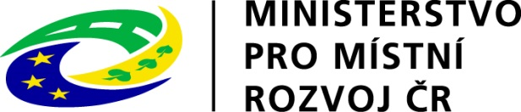

SEZNAM AKCÍ
Číslo žádosti | Název projektu | Žadatel | Kraj žadatele | Celkové náklady (Kč) | Dotace (Kč)
77144 | Bezbariérový přístup prostor MŠ, obecního úřadu, kulturního domu a jídelny I. etapa. | Obec Kateřinice | Zlínský kraj | 4 408 570 | 1 904 285
77151 | Město bez bariér, DPS Horní Slavkov | Město Horní Slavkov | Karlovarský  kraj | 2 898 087 | 1 101 273
77612 | Bezbariérové úpravy městského úřadu – přístavba výtahu, Hrádek nad Nisou | Město Hrádek nad Nisou | Liberecký  kraj | 1 806 499 | 686 470
77775 | Bezbariérový vstup na městský úřad v Týnci nad Sázavou | Město Týnec nad Sázavou | Středočeský  kraj | 2 231 124 | 847 827
77858 | Přístavba výtahu ke stávající budově domu s pečovatelskou službou | Město Blovice | Plzeňský  kraj | 1 726 616 | 656 114
77909 | Bezbariérovost areálu domů s pečovatelskou službou Šternberk, bezbariérový přístup objektu Uničovská 53 | Město Šternberk | Olomoucký  kraj | 4 310 286 | 1 637 908
78100 | Bezbariérový přístup radnice - Velké Pavlovice | Město Velké Pavlovice | Jihomoravský kraj | 5 421 242 | 2 060 070
Číslo žádosti | Název projektu | Žadatel | Kraj žadatele | Celkové náklady (Kč) | Dotace (Kč)
78193 | Stráž p.R., Městský úřad (bezbariérový přístup, výtah, vnitřní dispozice) | Město Stráž pod Ralskem | Liberecký kraj | 2 089 000 | 793 820
78332 | Zřízení bezbariérového vstupu do budovy č.p. 38, Luka nad Jihlavou | Městys Luka nad Jihlavou | Kraj Vysočina | 356 683 | 135 540
78707 | Rekonstrukce výtahu v objektu MěÚ Třebíč | Město Třebíč | Kraj Vysočina | 1 092 164 | 415 023
77732 | Euroklíč v ČR 2015 | Národní rada osob se zdravotním postižením ČR | Hlavní město Praha | 4 687 155 | 4 123 380
 | Celkem program (117D610) |  |  | 31 027 426 | 14 361 710

